Vendredi 21 novembre 2014

Liaison Collège-Lycée en mathématiques du district d’Altkirch

Programme de statistique sur les trois niveaux

Programme de troisième

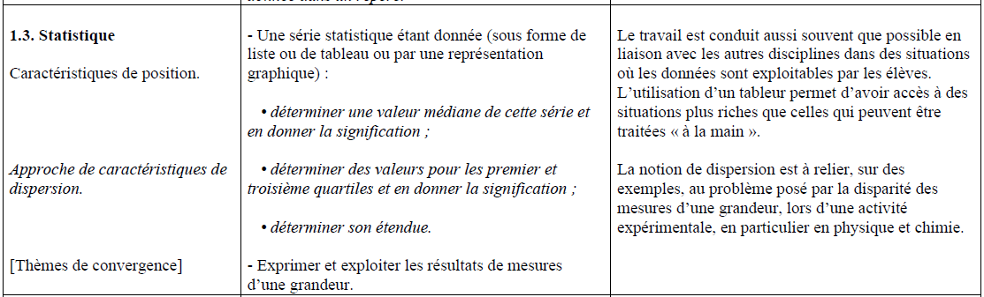

Programme de lycée général et technologique

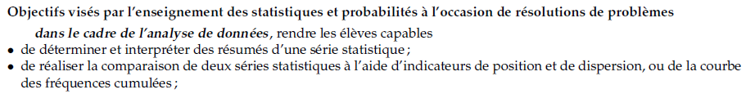
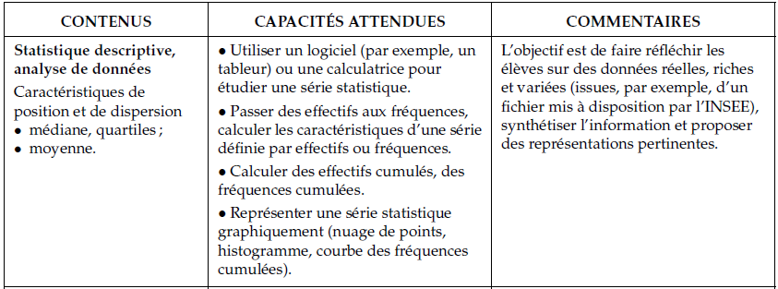

Programme de lycée professionnel en seconde bac pro

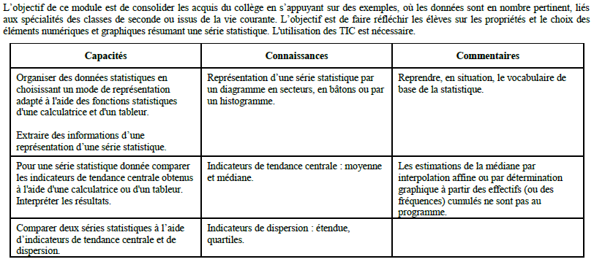

Programme de lycée professionnel en seconde CAP

